2019年德惠市义务教育段八年级学生文化素质监测
物理试卷
一、单项选择题（每小题2分，共20分）
1.下列估测中，最接近实际的是（ ）
A.中学生的身高约为1.63dm B.洗澡水的温度约为70℃
C.复兴号高铁运行时的速度约为350m/s D.一个苹果的质最大约200g
2.同学们与自己的老师们熟悉以后，在教室里通过听老师在走廊讲话的声音就能够判断出是哪位老师，这主要是根据下列什么来判断的（ ）
A.音调 B.声波 C.音色 D.响度
3.小红站在商场上行的自动扶梯上，当我们说小红“静止”时，所选的参照物是（ ）
A.地面 B.自动扶梯 C.相邻下行扶梯上的阿姨 D.小红
4.下列现象中，由凝华形成的是（ ）
A.初春，冰雪消融汇成溪流 B.盛夏，烈日炎炎河水千涸
C.深秋，清晨草地出现白箱 D.冬天，寒凤凛凛湖水成冰
5.一瓶矿泉水，被小明喝掉一半以后，密度会（ ）
A.变大 B.变小 C.不变 D.都有可能
6.下列现象中，由于光的直线传播而形成的是（ ）
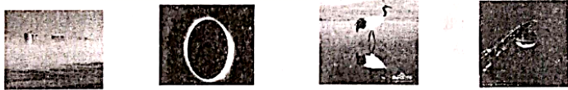
A.海市蜃楼 B.月食 C.水中倒影 D.露珠成像
7.为了减小噪声带来的危害，在传播过程中减弱噪声的措施是（ ）
A.安装噪声监控装置 B.摩托车安装消音器
C.在校园周围植树 D.工厂里的工人佩戴防噪声耳机
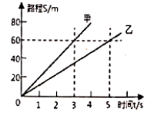
8.如图是甲乙两位同学的s-t图像，以下说法正确的是（ ）
A.甲乙两人都在做变速直线运动
B.路程为60m时甲乙二人相遇
C.乙的速度为20m/s
D.甲比乙运动的快
9.暑假的时候小红去北湖游玩，见到一番美景便做了一首打油诗：“北湖景色真是美，水映白塔与云朵，鱼游树与云朵间，天鹅也要入画卷。”诗中所描述的这些景象中距离水面最远的是（ ）
A.水中的白云 B.游动的鱼 C.绿树倒影 D.岸边的白塔
10.将一物体放在凸透镜前，使物距依次为6cm、18cm 和24cm，分别得到放大的虚像、放大的实像和缩小的实像，则凸透镜的焦距f满足关系式（ ）
A.f<6 cm B.6cm < f < 18 cm C. 9 cm < f < 12 cm D. 18cm < f < 24 cm
二、填空题（每空1分，共12分）
1.冬日里走在雪地上，有时会听到“咯吱喀吱"的响声，这声音尼通过_________传入人耳的。下雪有助于空气的净化，减少空气中pm2. 5的含鼠。pm2. 5是指大气中直径小于2.5_________（填长度单位的符号）的颗粒物。
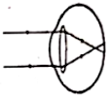
12.在炎热的夏天，小明从冰箱冷陈室里拿出了一瓶冰冻的矿泉水放在桌子上，过了一会瓶子的外璧上挂满了小水珠，这是_________（填物态变化的名称）现象；当瓶内冰块在熔化的过程中，瓶中水的温度_________；冰块全都培化成水以后，水的质量_________。（后两空均选填“变大”、“变小”或“不变”）
13.在一次视力检查中，医生建议小景佩戴眼镜矫正一下视力，右图是他限晴成像的图示，由图可知小景的眼睛属于_________。（选填“近视"或“远视"）眼，需要佩戴_________（选填“凸”或“凹" ）透镜制成的镜片进行矫正。
14.电影院里的幕布是用粗糙的白布制成的，这样做是利用光的_________（选填“漫反射”或“镜而反射”）。电影放映机的工作原理与_________（选填“放大镜”、“照相机”或“投影仪”）相似。
15.小李身高1.6m，站在平面镜前1.5m处，则他离自己在镜中的像_________m，当他慢慢远离平面镜时，像的大小将_________（选填“变大”、“变小”或“不变”）。
16.三个完全相同的杯子里面装有水，把质量相同的实心铜块、铁块、铝块（ρ_{铜}> ρ_{铁}>ρ_{铝}）依次浸没在甲、乙、丙三个杯子中，水面恰好相平，则原来装水最多的是_________杯。
三、计算题（17题5分，18题10分，共15分）
17.在长吉高速公路上，小明看到如图所示的标识，按照不超速的情况下，以120km/h从此地开往长春，需要多长时间?。
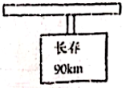
18.一个空瓶子的质量是150g，装满水时的总质量是400g，装满液体A时的总质量为350g，求：
（1）瓶子的容积是多少ml?
（2）液体A的密度是多少?

四、综合题（每空2分，作图每小题3分，共53分）
19. （6分）小洪和小睿同学合作完成了实验：探究水加热至沸腾过程温度随时间的变化规律。
（1）如图甲所示，器材安装好后，为适当缩短实验时间，小亮同学在烧杯中倒入一些热水，温度计示数如图乙所示，温度计读数为_______℃。
（2）点燃酒精灯，待水温升至90'C时，小亮同学每隔1min 读取一次温度计示数，小欢同学及时记录在下面表格内，从实验数据可以看出，水沸腾时持续吸热，温度_______。
（3）某时刻小亮观察到烧杯中出现图丙所示的现象，表明水处于_______（选填“沸腾前”或“沸腾时”）.
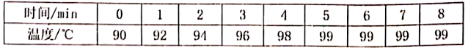
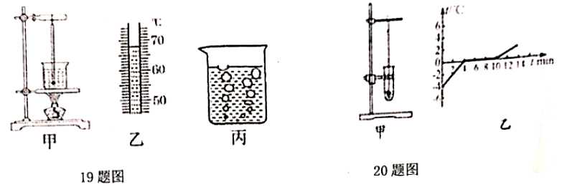
20.（8分）某小组的同学在实验室利用图甲所示装置探究冰的熔化特点。由于室内温度较高，所以同学们将装有碎冰的试管直接放置在空气中，不用酒精灯加热，这样做不但使试管均匀受热，而且冰的温度升高较慢，便于记录各个时刻的温度。
（1）图乙是根据实验数据绘制的冰熔化时温度随时间变化的图像。由图乙可知，冰是_______（选填“晶体”或“非晶体”）。
（2）根据乙图像可知，在第8分钟时，试管里的冰处于_______（选填“固态”、“液态”或“固液共存态”），冰的熔化过程经历_______分钟。
（3）根据乙图像可知，在第12分钟时，试管里的冰已经全部熔化成水，水_______（“会”或“不会”）继续从空气中吸收热量。
21.（9分）如图是小莉探究“光的反射规律"的实验装置。她将一块平面镜放在水平桌面上，在把一张硬纸板竖直放在平而镜上，让一束光线贴着纸板沿EO方向入射，如图甲所示：
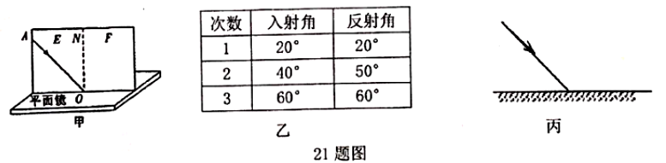
（1）小莉想探究反射光线、入射光线还有法线是否在同一平面内，她应保持入射光线的位置不变，将纸板_________（选填 “EON"或“NOF" ）绕ON向前或向后翻折。
（2）她三次改变入射角的大小非记录数据如图乙所示，在三组数据中明显有一组错误的是第______次实验，错误的原因是___________________________。请将此次实验的光路图画在丙图中，标出入射角和反射角。
22. （共11 分）如图甲所示，是小顺同学利用两支外形相同的蜡烛A和B. 透明玻璃板、木板、白
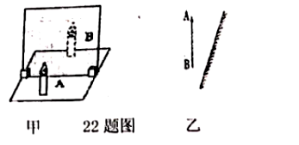
纸和铅笔等器材“探究平面镜成像特点"的装置。
（1）为了便于观察，该实验装置最好在软__________（选填 “明亮"或“黑暗”）的环境中进行；
（2）选取相同的蜡烛，是为了便于比较像和物的________关系；
（3）在玻璃板的后面放一个光屏，无论怎样移动光屏，都不能接收到蜡烛的像，这说明平而镜所成的是________（选填“实" 或“虑”）像；
（4）燃烧一段时间后，蜡烛A的像的大小将_________。
（5）画出图乙中物体AB在平面镜中所成的像。
23. （共11 分）在探究“凸透镜成像规律”的实验中：
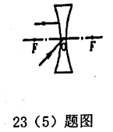
（1）如图甲，平行光正对着凸透镜照射，光屏上出现一个最小最亮的光斑，则凸透镜的焦距f=_______cm；
（2）如图乙，光屏上呈现清晰的像，若保持凸透镜位置不变，将蜡烛和光屏的位置互换，则光屏上_______（选填“能"或“不能”）再次呈现清晰的像：
（3）如图丙，保持蜡烛位置不变，移动透镜至16cm 刻度线处，则人眼在图中_______处能观察到蜡烛的像。
（4）实验过程中，如果用不透明的硬纸板挡住凸透镜的上半部分，则光屏上的像____________________________；
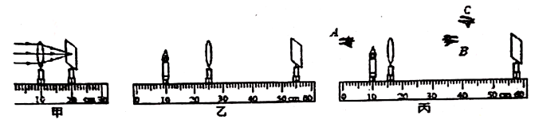
（5）防盗门猫眼使用了凹透镜，请在右上图中画出两条光线经过凹透镜的光路图。
24. （共8分）在课外实践活动中，小明做了以下实验：
（1）将天平放在水平台上，游码移到标尺的最左端，发现指针如图甲所示，此时，为使天平平衡，应将平衡螺母向_______调节；
（2）将金属块放置天平的左盘，当右盘所加砝码和游码的位置如图乙所示，天平重新平衡，则金属块的质量是_______g。
（3）用量简测金属块的体积如图丙所示，则金属块的密度是_______kg/m³；
（4）实验后，小明发现使用的20g砝码生锈了，由此导致测得的金属块密度会_______（选填“偏大”、“偏小”或“不变"）。
